**U N I V E R Z I T A O B R A N Y**

Fakulta vojenských technologií, Katedra informatiky a kybernetických operací

**ZÁPOČTOVÁ PRÁCE (ZP)**

**Analýza informačních zdrojů (IZ)**

Portál MilUNI – vojenské univerzity

Analýza právních informací

Slovník kybernetické bezpečnosti

Práce v prostředí TOVEK

Týmová práce

**Zpracoval: Tým 5: čet. Tomáš Vávra, čet. Filip Zindler**

**Datum:**

**Obsah**

Obsah

Seznam obrázků 3

Seznam tabulek 3

1. Výsledky analýzy webových stránek společností AION a TOVEK 4

AION 4

TOVEK 4

2. Kontrola portálu MilUNI 5

1. Multinational Staff Officer Center-HOTOVO 5

2. Military Training and Research Center Admiral N. Kuznetsov Naval College-HOTOVO 5

3. N.Y.VAPTSAROV Naval Academy-HOTOVO 5

4. Military Naval School "Francesco Morosini"-HOTOVO 5

5. National Academy of Defence of the Republic of Latvia-HOTOVO 6

6. Hetman Petro Sahaidachnyi National Army Academy-HOTOVO 6

7. War Studies University, Warsaw-HOTOVO 6

8. National Defence University, FIN 6

9. National Defence University, KAZ 6

10. National Home Guard Combat School, SWE 6

11. National University of Public Service, HUN 6

12. Naval Academy, ESP 6

13. Naval Academy, ITA 6

2. Analýza právních informacíAnalyzujte právní informace pro přidělené klíčové slovo. Uvažujte pouze legislativní dokumenty od roku 1989. Přidělené klíčové slovo (klíčová slova): Povolávací rozkaz 6

Zákon č. 585/2004 Sb. Zákon o branné povinnosti a jejím zajišťování (branný zákon) 7

ČÁST TŘETÍ-VOJENSKÁ ČINNÁ SLUŽBA MIMO STAV OHROŽENÍ STÁTU NEBO MIMO VÁLEČNÝ STAV (§12-§14a) 7

ČÁST ČTVRTÁ - VOJENSKÁ ČINNÁ SLUŽBA ZA STAVU OHROŽENÍ STÁTU A ZA VÁLEČNÉHO STAVU (§ 15 - §17) 7

ČÁST PÁTÁ - ODVODNÍ ŘÍZENÍ (§ 18 - §21a) 8

ČÁST OSMÁ - POSUZOVÁNÍ ZDRAVOTNÍ ZPŮSOBILOSTI VOJÁKŮ PŘI PŘEZKUMNÉM ŘÍZENÍ (§ 29 - §30a) 8

ČÁST DEVÁTÁ - VOJENSKÁ EVIDENCE, OHLAŠOVACÍ POVINNOST A VOJENSKÉ DOKLADY 8

ČÁST DVANÁCTÁ - PŘESTUPKY 8

328/2016 Sb. Vyhláška o stanovení vzoru dotazníku, vzorů vojenských dokladů a nakládání s nimi a vzoru osobní známky a pravidel jejího nošení 9

262/2006 Sb. Zákoník práce 9

HLAVA IV 9

40/2009 Sb. Trestní zákoník 9

HLAVA XI 9

3. Rozvoj slovníku kybernetické bezpečnosti 10

4. Práce v systému TOVEK 11

4.1 Indexace souborů a výsledek vyhledání pojmů (Index Manager, Tovek Agent) 11

4.2 Komplexní dotaz (Query Editor) 12

4.3 Kontextová analýza (Info Rating) 14

4.4 Obsahová analýza (Harvester) 16

4.5 Dílčí závěr (TOVEK) 17

5. Závěr 18

## Seznam obrázků

Obrázek 1 Přidělené univerzity 5

Obrázek 2 Tovek_1 12

Obrázek 3 Tovek_ 2 12

Obrázek 4 Tovek_ 3 13

Obrázek 5 Tovek_ 4 14

Obrázek 6 Tovek_ 5 15

Obrázek 7 Tovek_ 6 16

Obrázek 8 Tovek_ 7 16

Obrázek 9 Tovek_ 8 17

Obrázek 10 Tovek_ 9 17

Obrázek 11 Ukázka 18

## Seznam tabulek

Tabulka 1 Přidělení týmů 10

# 1. Výsledky analýzy webových stránek společností AION a TOVEK

## AION

Firma AION je česká společnost specializující se na vývoj a implementaci informačních systémů a softwaru pro různé oblasti podnikání. Strukturuje objemné počtya dat a poskytuje je prostřednictvím uživatelsky vstřícných nástrojů.

Služby: AION nabízí širokou škálu služeb v oblasti informačních technologií. To zahrnuje vývoj a implementaci software pro správu lidských zdrojů, účetnictví, správu projektů, logistiku a další podnikové procesy. Dávají řád velkým a objemným počtu dat. Během uplynulého tisíciletí se stal AION encyklopedickou velmocí. Do obecné známosti se dostali digitalizací Ottových slovníků naučných a posléze i dalších historických encyklopedií. Prozatím posledním významným milníkem je spolupráce s Publikačním úřadem Evropské unie. Ten si AION vybral jako kontraktora pro zakázky AO 10708 Indexace a právní analýza dokumentů EU.

Příklady:

* EPI.SK - Poradca Podnikateľa je největší vydavatelský a vzdělávací dům v oblasti ekonomiky, práva, daní a mezd na Slovensku.
* Zákony pro lidi - Nejnavštěvovanější právní portál v ČR poskytuje veřejnosti všechny předpisy Sbírky zákonů v aktuálních zněních zdarma.
* EUR-Lex, Europarlament, Soudní dvůr EU - Každý zájemce, který vyhledává právní informace v systému EUR-Lex, je vyhledává podle klíčů nastavených programátory společnosti AION a na základě dat vytříděných jejími právníky.
* Webová databáze ATOM - Každý zájemce, který vyhledává právní informace v systému EUR-Lex, je vyhledává podle klíčů nastavených programátory společnosti AION a na základě dat vytříděných jejími právníky.

Zákazníci: Firma AION má zákazníky nejen v České republice, ale také v dalších zemích. Jejich řešení jsou často využívána různými firmami a organizacemi.

Kontakt:

* Sídlo firmy
  + AION CS, spol. s r.o.
  + T. G. Masaryka 1280
  + 760 01 Zlín
* Spojení
  + +420 577 217 811
  + [info@aion.cz](mailto:info@aion.cz)
* Média a fakturace
  + Hanka Vaňková
  + hankav@aion.cz

## TOVEK

Česká soukromá společnost, jenž vyvíjí softwarová řešení pro práci s daty ze strukturovaných i nestrukturovaných zdrojů.

Produkty:  
V rámci nabízených produktů nás nejvíce zaujala poměrná velká škála nabídky, kdy nabízí lokální i hostovaná řešení pro komplexní práci s daty, ať už jde u jednotlivé nástroje z balíčku Tovek Tools nebo i možnosti komplexnějších úkonů pomocí Tovek Server s nesourodými daty, které navíc nemusí být vícezdrojová. Zde se například může nabízet myšlenka pro využití v rámci pokročilých nástrojů na analýzů sociálních sití, což je přínosem jak v komerční tak veřejné sféře. Pro určitá pracoviště navíc bude přínosný u zjednodušený přístup přes webová rozhraní a jiné pomocné mechanismy, díky nimž bude klást na obsluhu nižší nároky na technické vzdělání.

Služby:  
Jakožto alternativu k jejich produktům nabízí i služby. To je přínosné jakožto potencionální úleva na zdrojích, ať už se jedná o finanční výhodnost (jednorázová akce), materiální zajištění (hostovaná řešení), lidské zdroje (možnost využití jejich asistence a přenechání údržby) a i informační zdroje (poskytnutí přístupu k široké škále databází připravených k analytické práci). Ve výsledku služby Tovek Finder, která je zaměřena k OSINTu, Tovek HUB jenž komplexně odlehčí infrastruktuře nebo i Tovek KGATE, což je prakticky zprostředkovatel a zrychlení nalezení partnerských řešení.

Školení:

Nabízí školení zaměřená jak přímo na jejich produkty a služby dle jejich osnov, tak školení na míru a i online kurzy v rámci Tovek Academy (pouze pro jejich zákazníky, není to služba pro studenty)

Klienti a partneři:  
Jak již bylo řečeno, tak firma Tovek míří na jak soukromou, tak státní klientelu a to nejen v rámci Česka, například nově uzavřené partnerství se švédskou firmou Combain (GPS data) a další podobné umožňuje firmě nabízet relevantní řešení ne jen široké škále subjektů, ale i široké škále subjektů bez větších ohledů na umístění subjektu.  
Postřeh:  
V nabídce “Kariéra” nemají uvedené žádné otevřené pozice, což může naznačovat nabírání oslovením ze strany Toveku (individuální hledání expertů v oboru) nebo stagnaci firmy.

# 2. Kontrola portálu MilUNI

Přidělené univerzity a výsledky jejich kontroly:

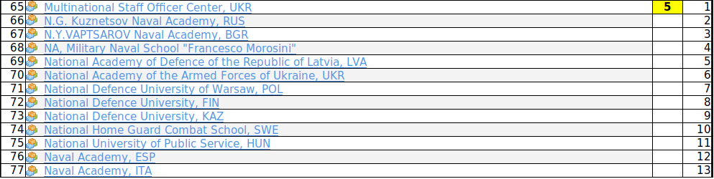

Obrázek Přidělené univerzity

## Multinational Staff Officer Center-HOTOVO

Bez změny, organizace není volně prezentována

## Military Training and Research Center Admiral N. Kuznetsov Naval College-HOTOVO

Změny:

Photo Gallery

## N.Y.VAPTSAROV Naval Academy-HOTOVO

Změny:

Title-original

URL adresa

Thumbnail picture

Photo Gallery

## Military Naval School "Francesco Morosini"-HOTOVO

Změny:

Base Name

www-page

Text

Photo Gallery

## National Academy of Defence of the Republic of Latvia-HOTOVO

Změna:

Vygenerován nový objekt (https://atom.miluni.eu/form/item?ItemId=51706#)

Title-english

Title-original

Address

Abbreviation

Text

## Hetman Petro Sahaidachnyi National Army Academy-HOTOVO

Změna:

Vytvoření fakult

Text

## War Studies University, Warsaw-HOTOVO

Změna:

Vytvoření fakult

## National Defence University, FIN

Změny:   
 Photo Gallery

Text

## National Defence University, KAZ

Změny:

Odkaz  
 Photo Gallery  
 Vytvoření fakult

## National Home Guard Combat School, SWE

Beze změn

## National University of Public Service, HUN

Změny:

Thumbnail  
 Photo Gallery  
 Vytvoření fakult

## Naval Academy, ESP

Beze změn

## Naval Academy, ITA

Změny:

Thumbnail  
 Photo Gallery  
 Text

# 2. Analýza právních informacíAnalyzujte právní informace pro přidělené klíčové slovo. Uvažujte pouze legislativní dokumenty od roku 1989. Přidělené klíčové slovo (klíčová slova): Povolávací rozkaz

Nalezené výsledky: 31

## Zákon č. 585/2004 Sb. Zákon o branné povinnosti a jejím zajišťování (branný zákon)

### ČÁST TŘETÍ-VOJENSKÁ ČINNÁ SLUŽBA MIMO STAV OHROŽENÍ STÁTU NEBO MIMO VÁLEČNÝ STAV (§12-§14a)

**§12 Příprava vojáka v záloze k plnění úkolů ozbrojených sil  
§13 Povolání na vojenské cvičení nebo do služby v operačním nasazení**  
(6) Voják v záloze předurčený podle § 5b vykoná vojenské cvičení na základě mimořádného opatření vlády o povolání vojáků v záloze předurčených podle § 5b na vojenské cvičení vyhlášeného ve Sbírce zákonů. Na základě vyhodnocení rizik ohrožení státu, která mohou být příčinou ozbrojeného konfliktu, vláda v mimořádném opatření stanoví povinnost předurčenému vojákovi v záloze na základě povolávacího rozkazu nastoupit podle potřeb ozbrojených sil výkon vojenského cvičení v celkové délce do 12 týdnů. Pokud v průběhu výkonu vojenského cvičení uplynula doba předurčení vojáka podle § 5b, dokončí předurčený voják výkon vojenského cvičení v délce, na kterou byl povolán.

(1) Krajské vojenské velitelství povolá k výkonu vojenského cvičení nebo do služby v operačním nasazení vojáka v záloze povolávacím rozkazem. Povolávací rozkaz se doručuje postupem podle správního řádu.

(2) Povolávací rozkaz se vojákovi v záloze doručuje nejméně 30 dnů přede dnem nástupu výkonu vojenského cvičení nebo do služby v operačním nasazení. Při povolání do služby v operačním nasazení v krizových situacích mimo stav ohrožení státu nebo mimo válečný stav nebo je-li třeba plnit úkoly ozbrojených sil při jiných závažných situacích ohrožujících bezpečnost České republiky, lze lhůtu pro doručení povolávacího rozkazu podle věty první zkrátit až na 3 dny.

(3) Voják v záloze je povinen nastoupit výkon vojenského cvičení nebo služby v operačním nasazení podle požadavků a údajů stanovených v povolávacím rozkaze, kterými jsou zejména místo a doba nástupu výkonu vojenské činné služby, číslo a adresa vojenského útvaru nebo vojenského zařízení (dále jen „vojenský útvar“), prokázat svoji totožnost občanským průkazem nebo cestovním dokladem, předložit vojenskou knížku nebo vojenský průkaz a doklady osvědčující jeho zvláštní schopnosti nebo oprávnění vykonávat určité činnosti, například řidičský průkaz, mít u sebe průkaz pojištěnce a podrobit se lékařské prohlídce lékařem vojenského poskytovatele zdravotních služeb. V případě povolání vojáka v aktivní záloze k výkonu vojenského cvičení podle § 12 odst. 2 písm. c) lze se souhlasem lékaře vojenského poskytovatele zdravotních služeb lékařskou prohlídku nahradit písemným prohlášením vojáka v aktivní záloze. V písemném prohlášení voják v aktivní záloze uvede, zda od doby posledního vyšetření lékařem vojenského poskytovatele zdravotních služeb, podle kterého byl schopen vykonat vojenskou činnou službu, se jeho zdravotní stav změnil nebo nezměnil.

### ČÁST ČTVRTÁ - VOJENSKÁ ČINNÁ SLUŽBA ZA STAVU OHROŽENÍ STÁTU A ZA VÁLEČNÉHO STAVU (§ 15 - §17)

**§ 15 Mimořádná služba**(2) Voják v záloze vykonává mimořádnou službu ode dne nástupu k vojenskému útvaru na základě povolávacího rozkazu vydaného krajským vojenským velitelstvím nebo mobilizační vyhlášky podle § 23 odst. 3.

(3) Voják v záloze je povinen dostavit se na stanovené místo v době uvedené v povolávacím rozkaze. Pro doručování povolávacího rozkazu platí ustanovení § 13 odst. 1 obdobně. Pokud vojákovi v záloze povolávací rozkaz nebyl doručen, je povinen se dostavit na stanovené místo v době uvedené v mobilizační vyhlášce. Do mimořádné služby se může u příslušného krajského vojenského velitelství dobrovolně přihlásit i voják v záloze, který k jejímu výkonu povolán nebyl.

### ČÁST PÁTÁ - ODVODNÍ ŘÍZENÍ (§ 18 - §21a)

**§ 21 Průběh odvodního řízení**(1) Občan je povinen dostavit se k odvodnímu řízení na stanovené místo v době uvedené v povolávacím rozkaze vydaným krajským vojenským velitelstvím, prokázat svoji totožnost občanským průkazem nebo cestovním dokladem a předložit doklady osvědčující jeho zvláštní schopnosti nebo oprávnění vykonávat určité činnosti, například řidičský průkaz. Povolávací rozkaz se doručuje jako poštovní zásilka do vlastních rukou nejpozději 30 dnů před odvodním řízením. Jestliže občan povolávací rozkaz neobdrží, je povinen dostavit se k odvodnímu řízení na základě veřejné vyhlášky vydané krajským vojenským velitelstvím.

### ČÁST OSMÁ - POSUZOVÁNÍ ZDRAVOTNÍ ZPŮSOBILOSTI VOJÁKŮ PŘI PŘEZKUMNÉM ŘÍZENÍ (§ 29 - §30a)

**§ 29 Přezkumné řízen**í  
(3) K přezkumnému řízení povolává vojáka v záloze krajské vojenské velitelství povolávacím rozkazem. Vojáka v činné službě k přezkumnému řízení povolává služební orgán. Voják je povinen se k přezkumnému řízení dostavit a prokázat svoji totožnost občanským průkazem nebo cestovním dokladem.

### ČÁST DEVÁTÁ - VOJENSKÁ EVIDENCE, OHLAŠOVACÍ POVINNOST A VOJENSKÉ DOKLADY

**§ 33 Vojenské doklady**(2) Vojenskými doklady jsou vojenský průkaz, vojenská knížka a povolávací rozkaz. Vojenské doklady jsou veřejnými listinami.

**§ 33c Povolávací rozkaz**Povolávací rozkaz obsahuje důvod povolání, jméno nebo jména a příjmení, akademický titul, datum narození, adresu místa pobytu, dobu a místo, kam se má občan dostavit, a způsob přepravy.

### ČÁST DVANÁCTÁ - PŘESTUPKY

**§ 35 Přestupky občana**(3) Občan, pokud není fyzickou osobou uvedenou v § 25, se dopustí přestupku tím, že se nedostaví k odvodnímu řízení na stanovené místo v době uvedené v povolávacím rozkaze vydaném krajským vojenským velitelstvím.

(4) Občan, pokud není fyzickou osobou uvedenou v § 25, kterému nebyl doručen povolávací rozkaz, se dopustí přestupku tím, že se nedostaví k odvodnímu řízení na základě veřejné vyhlášky vydané krajským vojenským velitelstvím.

(7) Občan, kterému byl doručen povolávací rozkaz, se dopustí přestupku tím, že se při odvodním řízení nepodrobí lékařské prohlídce, popřípadě dalšímu odbornému vyšetření.

**§ 35a Přestupky vojáků v záloze**(5) Voják v záloze se dopustí přestupku tím, že příslušnému krajskému vojenskému velitelství, které jej povolalo, neprodleně neoznámí, že se nemůže dostavit podle požadavků a údajů uvedených v povolávacím rozkaze k nastoupení výkonu vojenského cvičení nebo služby v operačním nasazení a důvody písemně nedoloží.

## 328/2016 Sb. Vyhláška o stanovení vzoru dotazníku, vzorů vojenských dokladů a nakládání s nimi a vzoru osobní známky a pravidel jejího nošení

**§ 5 Povolávací rozkaz**

Vzory povolávacích rozkazů jsou uvedeny v přílohách č. 4 až 6 k této vyhlášce.

## 262/2006 Sb. Zákoník práce

### HLAVA IV

SKONČENÍ PRACOVNÍHO POMĚRU

**díl 3, Oddíl 3**

**Zákaz výpovědi dané zaměstnavatelem**

**§ 53**

(1) Zakazuje se dát zaměstnanci výpověď v ochranné době, to je

b) při výkonu vojenského cvičení nebo služby v operačním nasazení ode dne, kdy byl zaměstnanci doručen povolávací rozkaz, po dobu výkonu těchto druhů vojenské činné služby, až do uplynutí 2 týdnů po jeho propuštění z těchto druhů vojenské činné služby,

## 40/2009 Sb. Trestní zákoník

### HLAVA XI

**TRESTNÉ ČINY PROTI BRANNÉ POVINNOSTI**

**§ 372 Nenastoupení služby v ozbrojených silách**

Kdo na základě řádně mu doručeného povolávacího rozkazu nenastoupí za nouzového stavu službu v ozbrojených silách do 24 hodin po uplynutí lhůty stanovené v takovém povolávacím rozkaze, ač mu v tom nebránila žádná zákonem předpokládaná překážka, bude potrestán odnětím svobody až na jeden rok.

**§ 373 Nenastoupení mimořádné služby v ozbrojených silách**

(1) Kdo na základě řádně mu doručeného povolávacího rozkazu nenastoupí za stavu ohrožení státu nebo za válečného stavu mimořádnou službu v ozbrojených silách do 24 hodin po uplynutí lhůty stanovené v takovém povolávacím rozkaze, ač mu v tom nebránila žádná zákonem předpokládaná překážka, bude potrestán odnětím svobody na jeden rok až pět let.

(2) Kdo, v případě, že neobdrží povolávací rozkaz, nenastoupí za stavu ohrožení státu nebo za válečného stavu mimořádnou službu v ozbrojených silách na základě veřejné vyhlášky nebo mobilizační výzvy, ač mu v tom nebránila žádná zákonem předpokládaná překážka, bude potrestán odnětím svobody až na tři léta.

**§ 374 Nenastoupení mimořádné služby v ozbrojených silách z nedbalosti**

(1) Kdo na základě řádně mu doručeného povolávacího rozkazu z nedbalosti nenastoupí za stavu ohrožení státu nebo za válečného stavu mimořádnou službu v ozbrojených silách do 24 hodin po uplynutí lhůty stanovené v takovém povolávacím rozkaze, ač mu v tom nebránila žádná zákonem předpokládaná překážka, bude potrestán odnětím svobody až na tři léta.

(2) Kdo, v případě, že neobdrží povolávací rozkaz, nenastoupí z nedbalosti za stavu ohrožení státu nebo za válečného stavu mimořádnou službu v ozbrojených silách na základě veřejné vyhlášky nebo mobilizační výzvy, ač mu v tom nebránila žádná zákonem předpokládaná překážka, bude potrestán odnětím svobody až na jeden rok.

# 3. Rozvoj slovníku kybernetické bezpečnosti

Analyzujte pojmy (CONCEPT) ve Slovníku kybernetické bezpečnosti (Cyber Security Glossary) a navrhněte v přidělené oblasti (AREA) jeho rozšíření o další pojmy. Pojmy jsou členěny na:

1. Strategické/obecné pojmy (Strategic-common concepts). STRATEG
2. Organizace, orgány, funkce (Organizations-bodies-functions) ORG-FUN
3. Chráněná aktiva (Protected assets). ASSETS
4. Hrozby a útoky – obecně (Threats and attacks-general). THR-ATT_GEN
5. Hrozby a útoky – škodlivý SW (Threats and attacks-malware). THR-ATT_MAL
6. Hrozby a útoky – napadení sítě (Threats and attacks-network). THR-ATT_NET
7. Hrozby a útoky – napadení web.aplikací (Threats and attacks-web-applic). THR-ATT_WEB
8. Kybernetická obrana - metody,postupy,návody (Cyber defence-met, proc, instr) CYB-DEF_MET
9. Kybernetická obrana - nástroje (Cyber defence-tools) CYB-DEF_TOOL

Přidělení týmům:

|  |  |
| --- | --- |
| **Tým** | **AREA** |
| **1** | **1** |
| **2** | **3** |
| **3** | **4** |
| **4** | **5** |
| **5** | **6** |
| **6** | **7** |
| **7** | **8 a 9** |

1. Man-in-the-Middle (MitM)

Man-in-the-Middle (MitM) je typ kybernetického útoku, při němž útočník vstoupí mezi dvě komunikující strany a odposlouchává nebo dokonce může měnit jejich komunikaci, aniž by si strany uvědomily přítomnost útočníka.

Man-in-the-Middle (MitM) is a type of cyberattack where an attacker inserts themselves between two communicating parties and eavesdrops on or even alters their communication without the parties being aware of the attacker's presence.

Citace: What is a Man-in-the-Middle (MitM) Attack? Definition, Examples, Prevention. Em360tech [online]. 2023 [cit. 2023-11-05]. Dostupné z: https://em360tech.com/tech-article/man-in-the-middle-attack

1. ARP spoofing

ARP spoofing je síťový útok, při kterém útočník manipuluje s protokolem pro rozlišení adres (ARP) a přiřazuje svou vlastní MAC adresu k legitimní IP adrese, což mu umožňuje odposlouchávat nebo přesměrovávat síťový provoz.

ARP spoofing is a network attack in which an attacker manipulates the Address Resolution Protocol to associate their own MAC address with a legitimate IP address, allowing them to intercept or redirect network traffic.

Citace: ADDRESS RESOLUTION PROTOCOL (ARP) SPOOFING: WHAT IT IS AND HOW TO PREVENT AN ARP ATTACK. Crowdstrike [online]. 2022 [cit. 2023-11-05]. Dostupné z: https://www.crowdstrike.com/cybersecurity-101/spoofing-attacks/arp-spoofing/

1. Session Hijacking

Session hijacking je kybernetický útok, při němž útočník převezme aktivní uživatelskou relaci na webové aplikaci nebo síťové službě a může provádět akce jménem uživatele.

Session hijacking is a cyberattack where an attacker takes over an active user session on a web application or network service and can perform actions on behalf of the user.

Citace: Session Hijacking. Imperva [online]. 2020 [cit. 2023-11-05]. Dostupné z: https://www.imperva.com/learn/application-security/session-hijacking

1. IoT-based útoky

IoT (Internet věcí) útoky využívají bezpečnostních chyb v zařízeních Internetu věcí, umožňujíc útočníkům narušit sítě nebo získat neoprávněný přístup, často využívají propojenost IoT zařízení k rušení služeb nebo krádeži citlivých informací.

IoT-based attacks exploit security vulnerabilities in Internet of Things devices, enabling attackers to compromise networks or gain unauthorized access. These attacks often leverage the interconnected nature of IoT devices to disrupt services or steal sensitive information

Citace: What are IOT attacks? Educative.io [online]. 2023 [cit. 2023-11-19]. Dostupné z: https://www.educative.io/answers/what-are-iot-attacks

1. BGP hijacking

BGP hijacking je kybernetický útok, při kterém útočník neoprávněně ovládne směrování pomocí protokolu Border Gateway Protocol (BGP) a přesměrovává internetový provoz skrze svou vlastní síť za účelem odposlechu nebo manipulace.

BGP hijacking is a cyberattack where an attacker illegitimately takes control of Border Gateway Protocol (BGP) routes, rerouting internet traffic through their own network for interception or manipulation.

Citace: What is BGP hijacking? Cloudflare.com [online]. 2023 [cit. 2023-11-19]. Dostupné z: https://www.cloudflare.com/learning/security/glossary/bgp-hijacking/

# 4. Práce v systému TOVEK

Analyzujte pomocí SW TOVEK přidělenou sadu souborů. Uplatněte všechny moduly TOVEK.

## 4.1 Indexace souborů a výsledek vyhledání pojmů (Index Manager, Tovek Agent)

Nejdříve jsme si stáhli naši složku dat k práci a následně jsme vytvořili nový projekt, do něhož jsme vložili stažený data. Poté jsme si otevřeli prvních pár článků, z nich rychle vyplynulo to, že se nejspíše bude jednat o podvodné maily. Proto jsme zvolili dotaz na investici a následně rakovinu (ze zvědavosti jsme i upřesnili dotaz o Leonida)

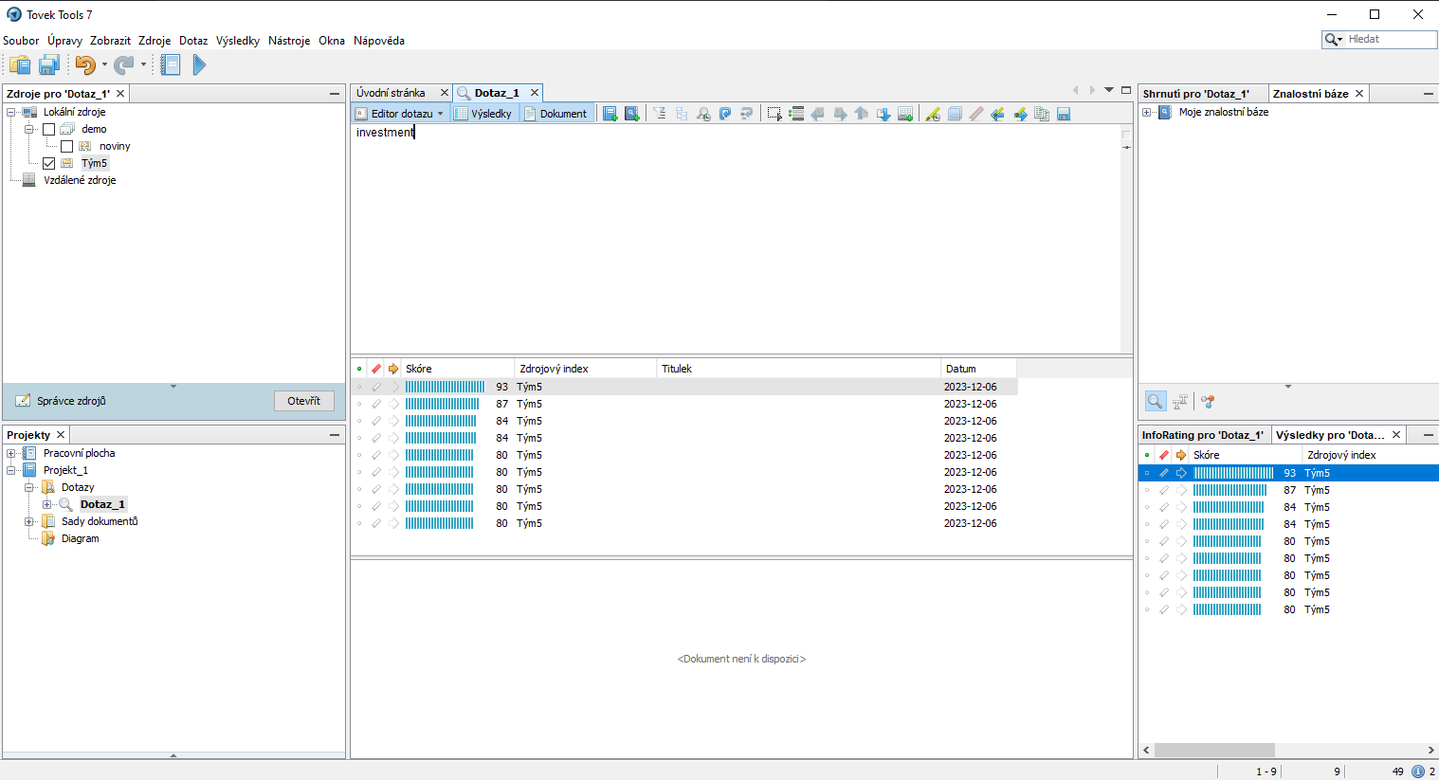

Obrázek Tovek_1

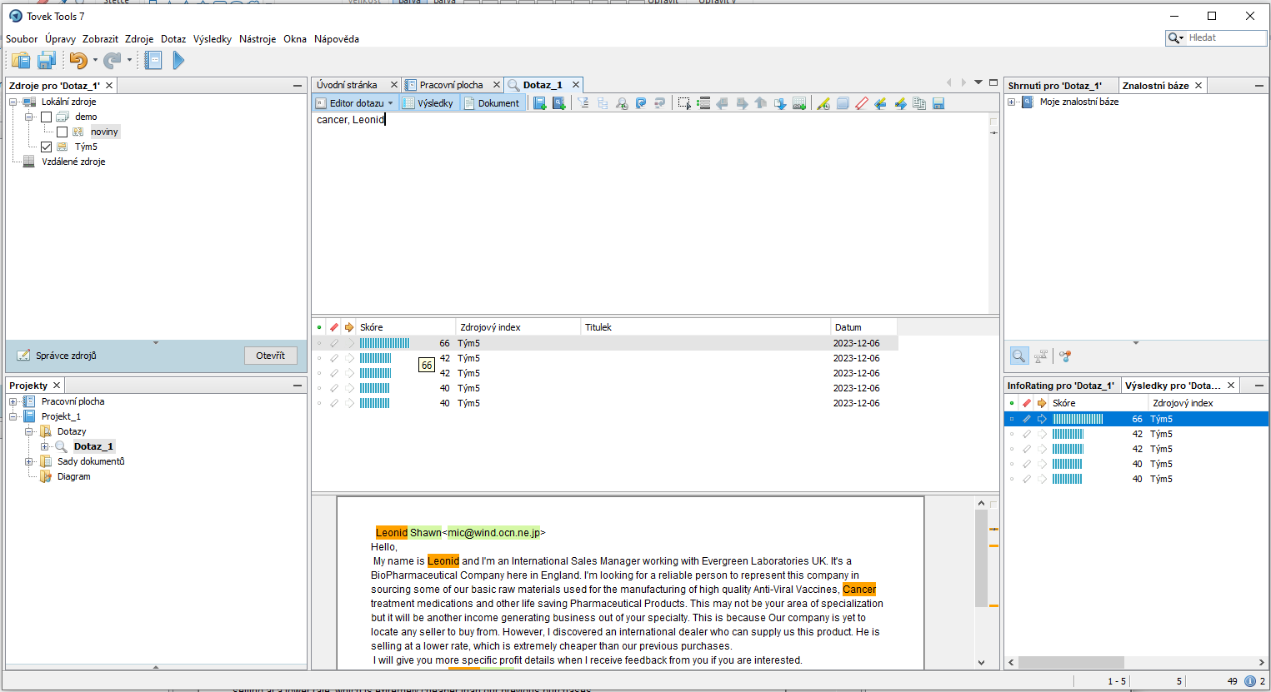

Obrázek Tovek_ 2

## 4.2 Komplexní dotaz (Query Editor)

Zde jsme se rozhodli prověřit naši tezi ohledně podvodných mailů, jenž často tlačí přes život ohrožující nemoc (v tomto případě rakovinu). Na výstřižku jsme si i hráli s konkrétním jménem (Rebecca)

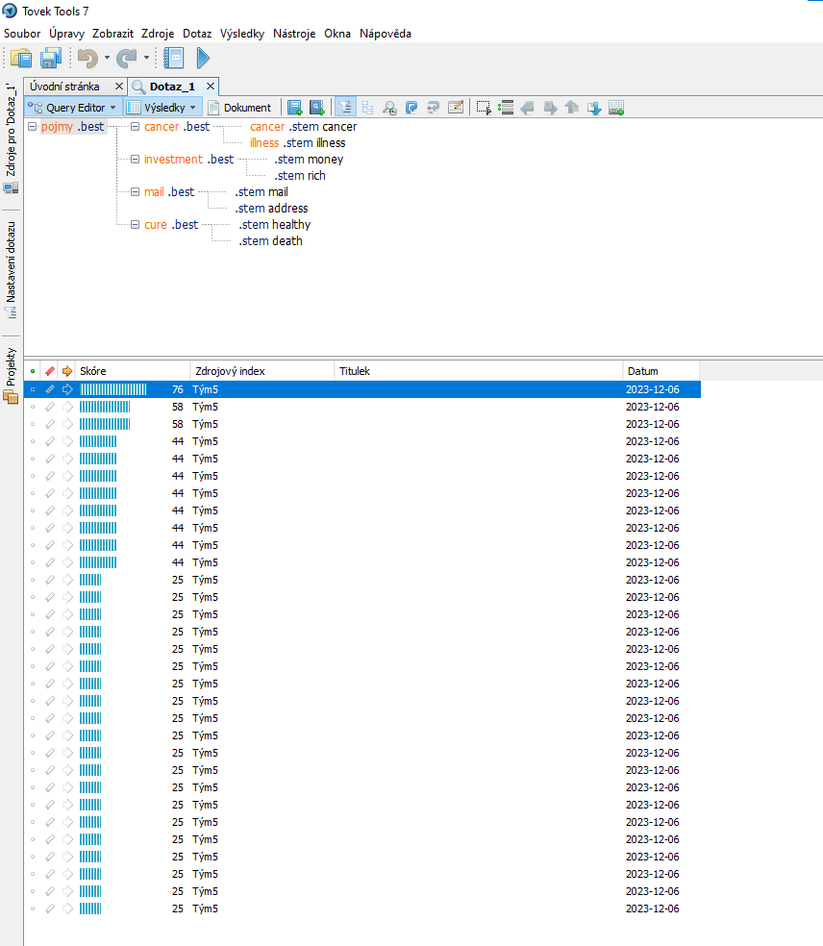

Obrázek Tovek_ 3

## 4.3 Kontextová analýza (Info Rating)

Díky předchozímu potvrzení jsme si utvrdili ideu a proto jsme nastavili kontextové dotazy k inforatingu ve znění- cancer, investment, transaction, money.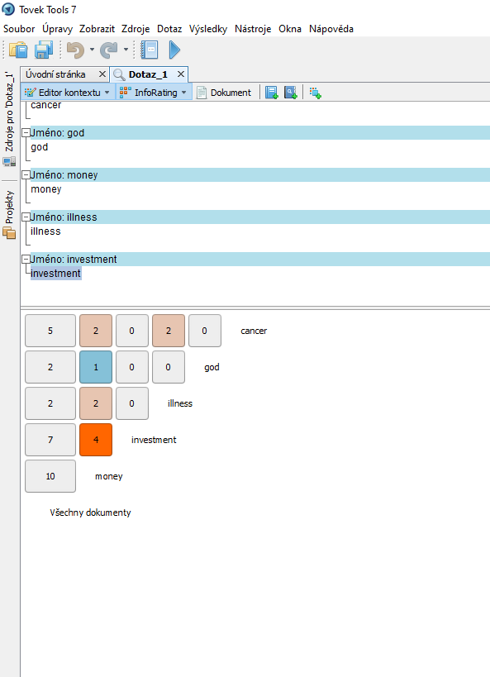

Obrázek Tovek_ 4

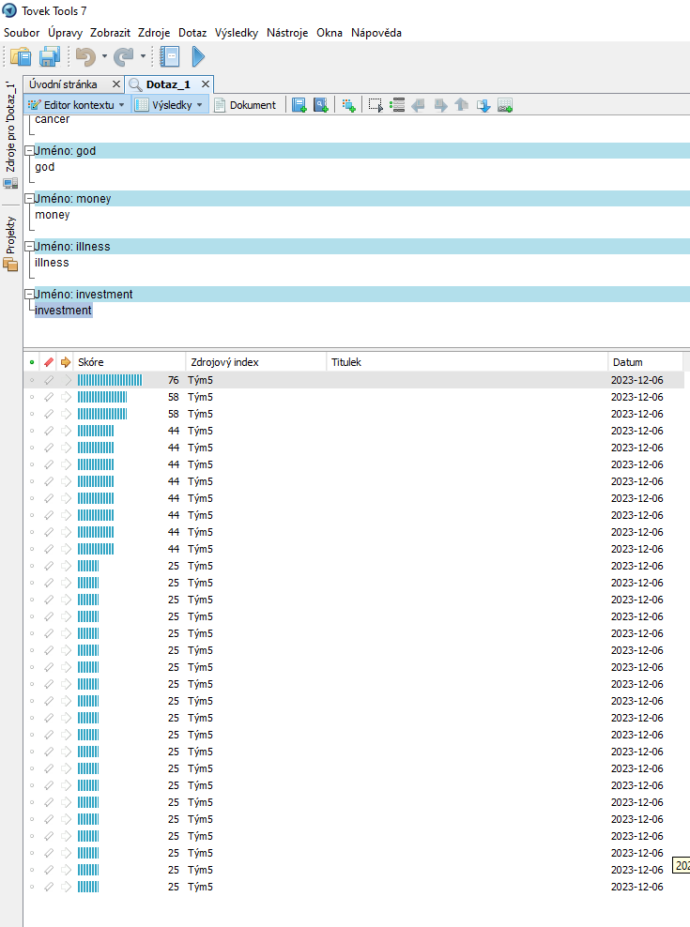

Obrázek Tovek_ 5

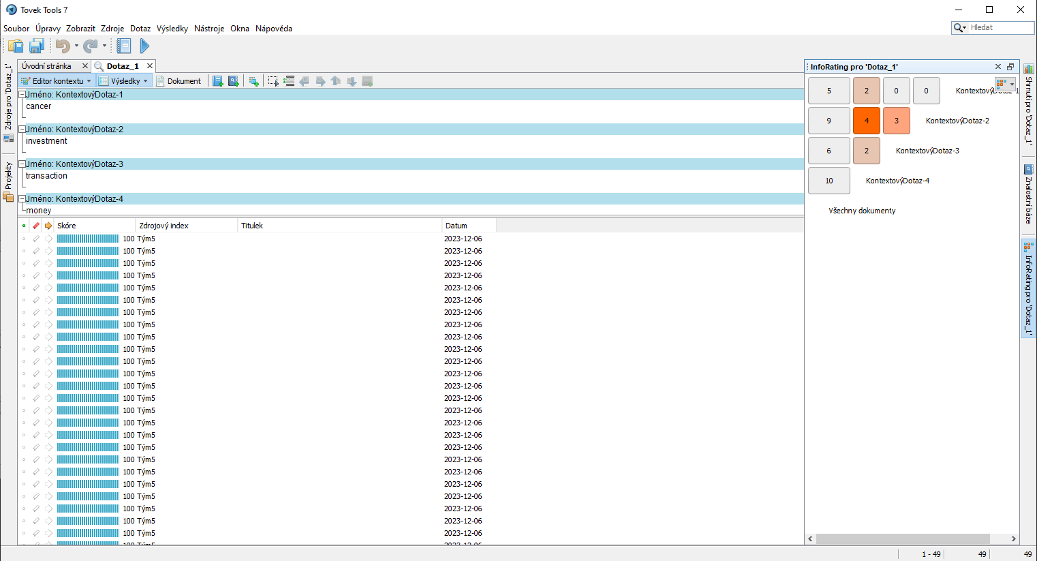

Obrázek Tovek_ 6

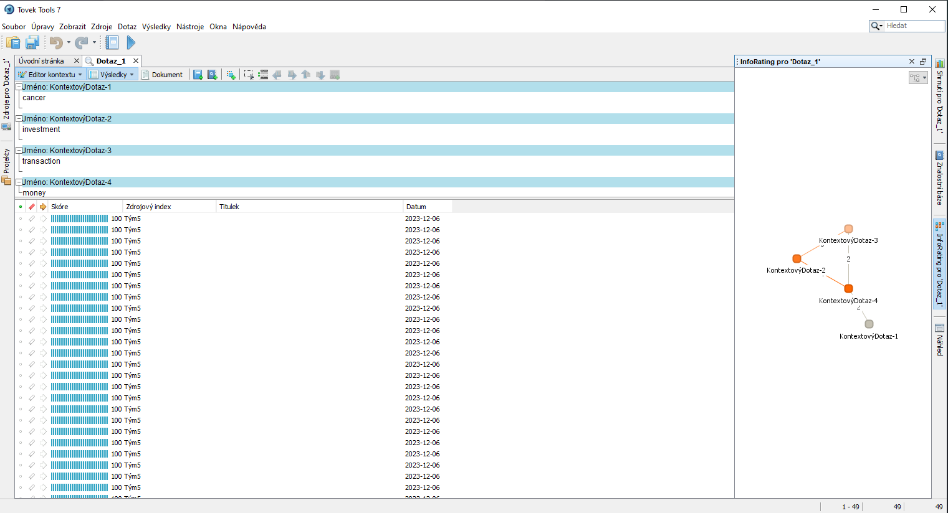

Obrázek Tovek_ 7

## 4.4 Obsahová analýza (Harvester)

V rámci poslední analýzy pomocí nástroje Harvester zjištujeme krásné ujednocení naší představy, kde můžeme krásně shlédnout mapu rozložení výrazů, jejich napojení, četnost, atd..

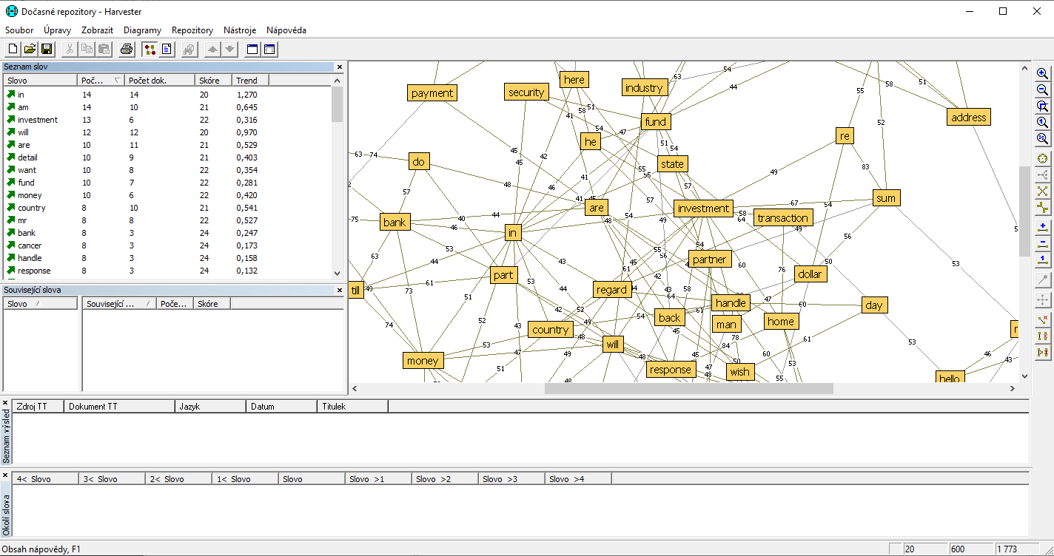

Obrázek Tovek_ 8

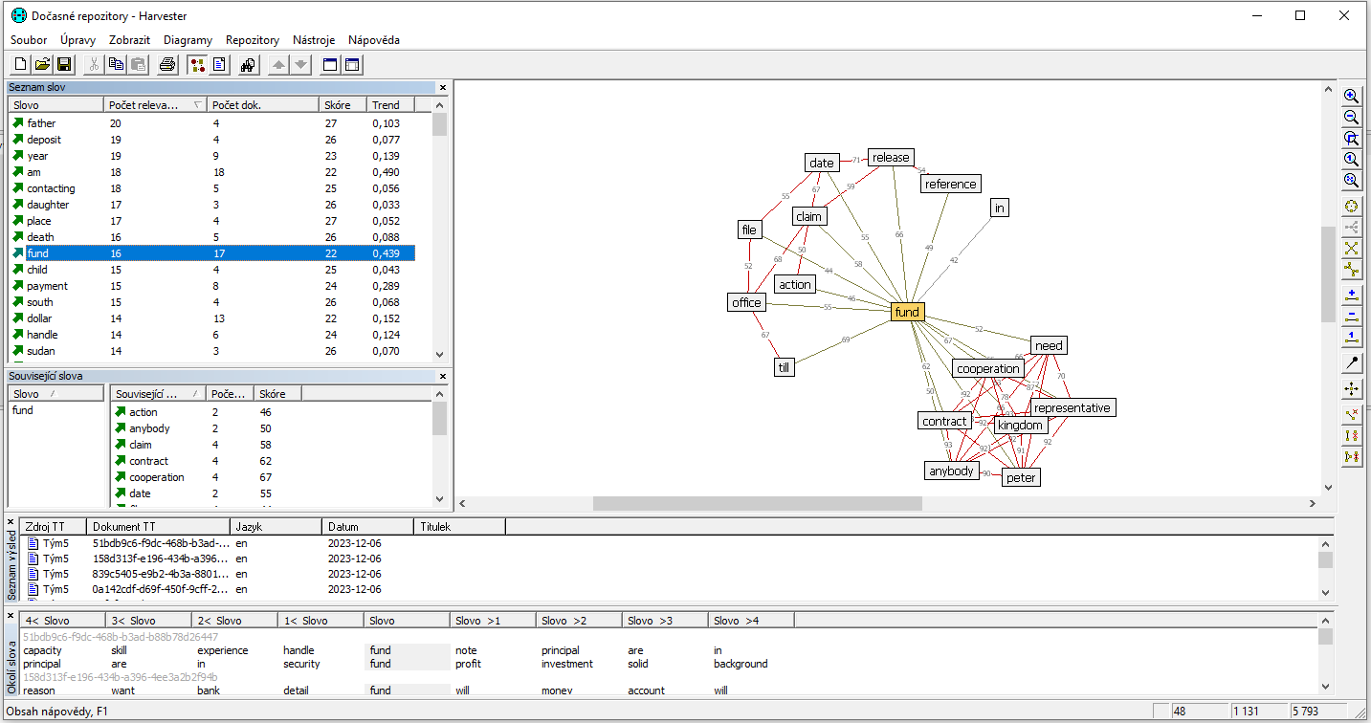

Obrázek Tovek_ 9

## 4.5 Dílčí závěr (TOVEK)

V rámci závěrečného vyhodnocení musíme nejprve říct, že tento nástroj oceňujeme za jeho efektivitu v práci s rozsáhlým souborem dat. Velice zjednodušil objevit širší i užší charakter zpráv, které v tomto případě byly převážně okolo podvodných emailů z oblasti finančního podvodu, s apelem na vírů/boha, nemoc/rakovinu a celkový emoční a morální nátlak. Jedinou ani ne výtkou, ale spíše návrhem pro zefektivnění, které by jsme příště volili by bylo nejdříve začít nástrojem harvestor a z něj se až odpíchnout pro konkrétnější analýzu.

# 5. Závěr

V rámci předmětu analýzy informačních systémů se naše úsilí převážně soustředilo na identifikaci a lokalizaci dat, což není potřeba dodávat, že shledáváme velmi užitečnou schopností s nemalým přínosem. Během tohoto procesu jsme se zaměřovali na sledování toku dat, analýzu jejich struktury a vzájemných vztahů. Významnou roli v tomto procesu sehrál nástroj TOVEK, který nám umožnil systematicky a efektivně zmapovat datové proudy a jejich interakce. I když se naše analýza více zaměřila na strukturu a pohyb dat, věříme, že tato perspektiva přispívá k celkovému porozumění informačním systémům a umožní v budoucnu identifikovat oblasti pro další optimalizaci a zabezpečení dat.



Obrázek Ukázka